古 城 镇 防 汛 抗 旱
应 急 预 案

二〇二三年四月

目 录
一、总则 1
1.1编制目的 1
1.2.编制依据 1
1.3.编制原则 1
1.4.适用范围 2
二、基本情况 3
2.1 自然情况 3
2.2 经济社会情况 4
2.3 河流水系情况 4
2.4洪涝灾害特点及成因 5
2.4.1洪涝灾害特点 5
2.4.2洪涝灾害成因 5
三、危险区的划分及防御措施 7
3.1危险区划分的原则 7
3.2危险区分布情况 7
3.3典型危险区的基本情况 7
3.4洪涝灾害防御措施 9
四、组织指挥体系及职责 11
4.1组织指挥体系 11
4.1.1镇防汛抗旱指挥部 11
4.1.2镇防指、村指挥所人员组成 11
4.2职责分工 11
4.2.1镇防指及村指挥所职责 11
4.2.2镇防指部各工作部门职责 12
4.2.3镇防指成员单位职责 13
五、监测预警与应急处置 15
5.1预防预警信息 15
5.2 实时监测 15
5.2.1监测内容 15
5.2.2监测要求 15
5.3 通信 16
5.4 预警预报 16
5.4.1预报内容 16
5.4.2预警内容 16
5.4.3预警启用时机 16
5.4.4预警等级 17
5.4.5应急响应 17
5.4.6预警发布程序 20
5.4.7 预警结束 21
5.4.干旱灾害的应急处置 21
六、转移安置 23
6.1 转移安置 23
6.1.1需要转移的人员 23
6.1.2转移安置原则 23
6.1.3转移路线、安置地点的确定 23
6.1.4制作标识牌、明白卡，提高防灾、避灾、自救能力 24
6.1.5应急措施 24
6.2 转移安置纪律 24
七、保障措施 25
7.1 汛前检查 25
7.2组织保障 25
7.3 队伍保障 25
7.3.1群众抢险队伍 25
7.3.2抢险专业队 25
7.4物资、资金保障 26
7.4.1物资准备 26
7.4.2资金准备 26
7.4.3车辆准备 26
7.5技术保障 26
7.6宣传教育及演练 26
7.7纪律 27
八、善后工作 28
8.1 水毁工程修复 28
8.2 防汛抗旱物资补充 28
8.3 灾后重建 28
8.4 防汛抗旱工作评价 28
8.5 奖励与责任追究 28
附表1 古城镇应急队伍登记表 30
附表2 古城镇群众性巡堤查险队伍情况统计表 32
附表3 古城镇监测站点分布表 33
附表4 古城镇包村包保责任人名单 34
附表5 古城镇洪涝高风险点防控清单 35
附表6 古城镇防汛抢险物资储备表 36
附图1 古城镇防汛应急组织体系图 37
附图2 合淝村人员转移安置示意图 38
附图3 张八郢村人员转移安置示意图 39
附图4 路岗村人员转移安置示意图 40
附图5 三官村人员转移安置示意图 41
附图6 杨刘村人员转移安置示意图 42

一、总则

1.1编制目的
为切实做好防汛抗旱的各项工作，建立和完善防灾抗灾体系，进一步落实行政首长负责制和各级各部门的工作职责，积极有效地组织和指挥防汛抗旱、抢险和救灾工作，最大限度地减少人员伤亡和财产损失，保障本镇全面、协调可持续发展，特制定本预案。

1.2.编制依据
（1）《中华人民共和国水法》
（2）《中华人民共和国防洪法》
（3）《中华人民共和国防汛条例》
（4）《安徽省实施<中华人民共和国防洪法>办法》
（5）《怀远县防汛应急预案》等相关法律法规和相关预案，制定本预案。

1.3.编制原则
1、以人为本原则。以保障人民生命安全为首要目标，努力减少人员伤亡；
2、以防为主原则。坚持安全第一、常备不懈、以防为主、“防、避、抗、救”相结合；
3、统一指挥原则。在镇党委、政府的统一领导下，镇防指是全镇范围内防汛抗旱工作的组织指挥和决策机构。镇长对全镇的防汛抗旱工作负总责。
4、分级负责和属地管理原则。防汛抗旱实行网格化管理，各村对其辖区内的防汛抗旱工作负责，村主任是本辖区的第一责任人。
5、部门分工协作原则。农业、气象、水利等相关部门按照各自承担的职能，分工协作，全力做好保障服务。
6、全民参与原则。组织和动员广大群众积极参加抢险救灾，广泛宣传和普及防灾避险常识，做到家喻户晓。

1.4.适用范围
本预案适用于本镇行政区域内发生的内涝和外洪灾害及其引发的次生、衍生灾害的预防和处置。

二、基本情况

2.1 自然情况
怀远县古城镇位于怀远县城的北部，距怀远县城北约15公里；北与包集镇接壤；西邻淝河、淝南；东与魏庄镇隔怀洪新河相望；南与怀远县县城辖区接壤；206国道穿乡域而过、合徐高速、蚌蒙高速贯穿其间，交通便利。古城镇总面积118平方公里，总人口约6.1万人，耕地面积8.4万亩，辖20个行政村，167个自然村庄学校25所，其中中学3所，小学22所，教职工330人，在校学生总数4767人。
怀远县古城镇地处北亚热带至暖温带的过渡带，兼有南北方气候特点，属暖温带半湿润季风农业气候区。四季分明，雨量适中，降水量年际变化较大，年内分配不均。
农业生产以种植小麦、水稻、玉米、花生为主（小麦面积8.0万亩、水稻4.6万亩、玉米3.2万亩、花生0.4万亩），四方湖水产养殖是我乡养殖的龙头产业。位于古城境内的四方湖风景区已被评为国家级AAA级风景区和省级水利风景区。四方湖的水纯净，为三类水质；水产品资源丰富，螃蟹、鳜鱼、青虾、鸭蛋、土鸡等享有盛名。四方湖风景区周边的水海葡萄园、潘新草莓园都已形成规模，是旅游观光、假日采摘的绝佳场所。
党组织建设情况：古城镇共有1237名党员；党委1个，党委委员11个；总支1个，支部42个，其中村支部21个、机关支部10个、非公支部8个。

2.2 经济社会情况
镇总人口6.1万人，其中城镇人口0.22万人、农村人口5.9万人，现有土地面积118k㎡。

2.3 河流水系情况
古城镇位于北淝河南、北两侧、怀洪新河西侧，主要水利工程有四方湖引河、新淝河、清沟河、刘桥闸、四方湖引河闸、荣家沟涵闸等。
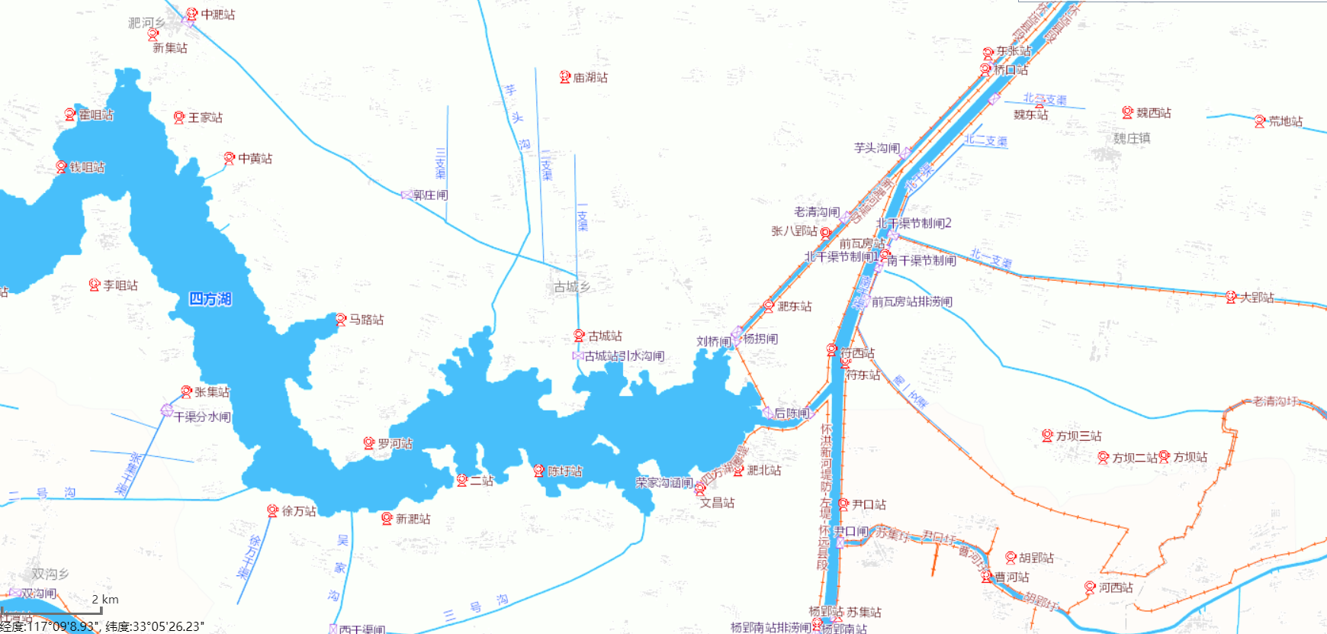
图1 古城镇河流水系图

2.4洪涝灾害特点及成因

2.4.1洪涝灾害特点
1、洪水涨落时间较慢，内涝和外洪灾害为主；
2、居住相对集中，交通电力通信条件好；
3、监测设施基础较好；
4、人员伤亡少、财产损失相对较大。

2.4.2洪涝灾害成因
1、低洼易涝：受暴雨和内涝致灾并影响居民生命安全，最大淹没水深0.5m以上，或历史上曾经发生过人员伤亡的区域。
2、外洪威胁：受中小河流、湖泊等地方漫溢、溃决或倒灌等洪水威胁并影响居民生命安全的村落。
三、危险区的划分及防御措施

3.1危险区划分的原则
危险区是指受内涝和外洪威胁的区域，一旦发生内涝和外洪时，将直接造成区内人员伤亡以及房屋、设施的破坏。危险区一般处于河滩、圩区、低洼等处。根据《农村基层防汛预报预警体系建设技术要求》、《全国山洪灾害防御规划编制技术大纲》等相关技术规定，结合我镇现状防汛抗旱情况，受内涝，中小河流漫溢、溃决或倒灌等洪水威胁并影响居民生命安全的村落，可能造成人员伤亡或重大财产损失的区域和地带，划定为危险区。

3.2危险区分布情况
古城镇防汛危险区主要为涡河左堤、怀洪新河左堤、新淝河左右堤、四方湖圈堤保护区；北淝河中游沿岸及九里湖、杨家洼、小河湾、四号沟、张八郢、小南郢等洼地受洪涝区等。

3.2典型危险区的基本情况
根据本镇防汛抗旱的形成特点，结合当地气候、地形地质条件、人员分布、溪流现状等，按照危险区划分原则，在调查历史防汛抗旱发生区域的基础上，确定古城镇的典型危险区为在路岗村、合淝村、三官村、张八郢村、杨刘村。本镇防汛抗旱典型危险区基本情况见下表所示。
表3-1 古城镇典型危险区基本情况统计表

序号 | 行政村 | 威胁区名称 | 灾害隐患情况 |  |  | 备注
序号 | 行政村 | 威胁区名称 | 处 | 户 | 人
1 | 路岗村 | 赵郢 | 1 | 4 | 15
1 | 路岗村 | 前郢 | 1 | 3 | 17
1 | 路岗村 | 拦东 | 1 | 2 | 4
2 | 张八郢村 | 新桥 | 1 | 32 | 49
2 | 张八郢村 | 街东 | 1 | 7 | 12
2 | 张八郢村 | 中心 | 1 | 5 | 8
2 | 张八郢村 | 圩外 | 1 | 16 | 28
3 | 合淝村 | 石羊岗 | 1 | 26 | 147
3 | 合淝村 | 前李 | 1 | 14 | 82
4 | 三官村 | 庙西 | 1 | 5 | 18
4 | 三官村 | 杨家河 | 1 | 30 | 86
5 | 杨刘村 | 刘郢 | 1 | 8 | 32
5 | 杨刘村 | 杨郢 | 1 | 12 | 57

表3-2 古城镇典型危险区转移情况统计表

行政村 | 威胁区名称 | 户数 | 人口 | 转移路线 | 安置点
路岗村 | 赵郢 | 4 | 15 | 沿水泥路路至安置点 | 路岗小学
路岗村 | 前大郢 | 3 | 17 | 沿水泥路路至安置点 | 路岗小学
路岗村 | 拦河 | 2 | 4 | 沿水泥路路至安置点 | 路岗小学
张八郢村 | 新桥 | 32 | 49 | 沿村村通道路至安置点 | 张八郢小学
张八郢村 | 街东 | 7 | 12 | 沿村村通道路至安置点 | 张八郢小学
张八郢村 | 中心 | 5 | 8 | 沿村村通道路至安置点 | 张八郢小学
张八郢村 | 圩外 | 16 | 28 | 沿村村通道路至安置点 | 张八郢小学
合淝村 | 石羊岗 | 26 | 147 | 沿水泥路路至安置点 | 石羊岗小学
合淝村 | 前李 | 14 | 82 | 沿水泥路路至安置点 | 淝北小学
三官村 | 庙西 | 5 | 18 | 沿水泥路路至安置点 | 古城学校
三官村 | 杨家河 | 30 | 86 | 沿水泥路路至安置点 | 古城学校
杨刘村 | 刘郢 | 8 | 32 | 沿水泥路路至安置点 | 杨刘小学
杨刘村 | 杨郢 | 12 | 57 | 沿水泥路路至安置点 | 杨刘小学

3.4防汛抗旱措施

针对古城镇防汛危险区分布情况，我镇防汛抗旱的主要措施，一是确保怀洪新河左堤、新淝河左右堤、四方湖圈堤度汛安全；二是全力做好北淝河中游沿岸等洼地群众安全转移安置工作，确保人民生命财产安全。四是做好防洪排涝工程的调度，及时开启排涝涵闸和泵站，尽最大可能消除北淝河中游沿岸及九里湖、杨家洼、小河湾、四号沟、张八郢、小南郢等洼地洪涝水患影响。

四、组织指挥体系及职责

4.1组织指挥体系

4.1.1镇防汛抗旱指挥部
古城镇政府设古城镇防汛抗旱指挥部（以下简称“镇防指”），负责组织、指挥全镇防汛抗旱工作。镇防指下设办公室、工程技术组、宣传保卫组、后勤保障组和转移安置组等“四组一室”，以及各村（社区）级防汛抗旱指挥所。镇、村组建防汛抗旱抢险应急队伍，由镇、村防指统一指挥调度。

4.1.2镇防指、村指挥所人员组成
镇防指部由镇党委书记任政委，镇长任指挥长，党政领导班子成员任副指挥长，镇农业技术服务中心、镇党政办公室、水利站、派出所、财政所、司法所、自然资源所、中心学校、卫生院、供电所、电信局、民政局、宣传部等相关部门负责人为成员。
镇防指“四组一室”所负责人由镇政府分管领导或部门主要负责人担任。
各村防指所由镇联系村干任指挥长，村书记为副指挥长，村委会成员等为成员。

4.2职责分工

4.2.1镇防指及村指挥所职责
镇防指在县防指和镇党委、政府的统一领导下开展防汛抗旱工作，负责制定完善本辖区防汛抗旱预案及组织群众参加预案培训演练，负责辖区内防汛抗旱责任落实、队伍组建、物资准备、预警建设等各项工作；掌握险情动态，收集雨情、水情、灾情等资料数据，督促各村按规定对各类防洪排涝工程进行监测巡查，发现异常情况及时向县防指和有关部门汇报，并采取相应的应急处理措施；动员组织群众转移与避险、抢险，落实安置灾民及做好恢复生产工作，维护社会稳定。
各村级防指所负责制定完善本村防汛抗旱预案，组织群众参加预案培训演练，落实镇政府防汛抗旱防灾避灾的各项工作；负责本地防汛责任堤段的监测预警、巡查值守、抢险救灾等工作，掌握雨情、水情、灾情、险情动态，及时发现及时处置并上报；做好群众转移与避险、抢险工作，落实安置灾民及做好恢复生产工作。

4.2.2镇防指部各工作部门职责
办公室：承办镇防指的日常工作，及时掌握全镇汛情、旱情、工情。洪涝灾害发生后，迅速了解掌握灾情，及时报告，对需要采取的防御措施要迅速请示，批准执行。及时准确传达防指机构的调度命令。做好汛期灾情统计、核查、上报，对发生的重大灾情要整理好值班记录，以备查阅并归档保存。加强防汛抗旱值班，落实24小时值班和领导带班制度，严格执行交接班制度，认真履行交接班手续。
工程技术组：负责日常工程技术指导。出现险情后，及时制定或协助制定工程抢险方案，经批准后组织实施。
宣传保卫组：负责防汛抗旱宣传及安全保卫工作。在人员转移安置过程中，要加强宣传报道，动员社会积极参与和支援抢险救灾工作，维护好群众转移工作秩序，保证转移安置工作安全、有序。
后勤保障组：负责了解、收集洪涝灾害造成的损失情况，派员到灾区实地查灾核灾，汇总、上报灾情数据；负责临时转移群众的基本生活和医疗保障的组织工作；负责救灾应急物资、资金的落实和争取上级部门的支持，做好救灾资金、捐赠款物的分配、下拨工作；保障灾民的吃、穿、住等基本生活；指导和帮助灾区开展生产自救和恢复重要基础设施；负责被安置户原房屋搬迁建设及新的房基地用地审批手续的联系等工作。
转移安置组：洪涝灾害发生后，查明核实灾情，向各级各部门报送灾情及灾害救助组织实施情况；负责日常调度工作，收集、掌握和上报灾害信息；根据县、镇防指的工作指令，协助各有关部门转移安置灾民，完成镇防指所交办的其他任务。

4.2.3镇防指成员单位职责
（1）镇农业技术服务中心：负责掌握农业损失情况，负责农业生产救灾指导和技术服务，做好灾后农业生产自救和生产恢复工作。
（2）镇党政办公室：负责组织广播、网站等新闻媒体开展防汛抗旱宣传。及时准确报道经镇防指审定的灾情和各村防御管理灾害动态，并协助经发办做好其他各项保障服务工作。
（3）水利站：熟悉镇内水利工程运行情况和动态，制定防汛抗旱措施和调度运行方案，为镇防指调度指挥防汛抗旱提供可靠的、科学的、切实可行的决策依据，统计报送水利工程水毁信息并负责修复指导。
（4）派出所：负责做好受灾群众的疏散转移工作，组织基干民兵应急小分队，参加抢险和排除重大险情；组织救灾运输工具，保障交通畅通；打击各种违法犯罪活动，保障人民生命财产安全，维护灾区社会治安稳定。
（5）财政所：要及时做好防汛抗旱期间资金的调度工作；
（6）司法所：负责政策法规宣传及法律服务等。
（7）自然资源所：负责组织、协调崩塌、地面塌陷等地质灾害的监测、预警预报、灾情速报及其他相关工作。
（8）中心学校：负责加强对学生的安全知识教育，负责落实需转移人员安置的场所。
（9）卫生院：负责灾区卫生防疫和医疗救护工作。灾害发生后，及时向镇防指提供灾区疫情与防汛信息，组织开展防病治病，预防和控制疫情的发生和流行。
（10）供电所：负责电力调度安全工作，要确保排涝用电供应和供电线路安全畅通；
（11）电信所：负责为防汛抗旱工作提供通信保障。根据灾情需要，协助调度应急通信设施。负责公用通信网设施的安全和通信畅通。
（12）民政所：做好灾情的统计、核定和救助工作；统一发布灾情及救灾工作情况，及时向镇防指提供灾情信息；管理、分配救灾款物并监督检查其使用情况；组织、指导和开展救灾捐赠工作。
（13）宣传部门：要用多种形式加强防汛抗旱法规知识的宣传。

五、监测预警与应急处置

5.1预防预警信息
1、气象水文信息
（1）气象信息。主要包括：降水量及天气形势分析，预报中、短期降水量及天气形势、台风生成及走向趋势、其他有关气象信息。
（2）水文信息。主要包括：降水量、水位、流量及其变化趋势，以及洪峰水位、流量等水文特征值。
当超汛限水位时，镇防办应按时段加报气象水文信息。
2、河道堤防信息
河道堤防信息主要包括：实时水位、流量、工程运行状况、巡堤查险有关情况（包括查险队伍人员组成、人数、交接班等）；工程出险情况（包括出险时间、地点、类别、程度、处置等情况）；负责处理险情的行政责任人、技术责任人、巡查责任人和应急通信联络方式、抢险队伍、抢险消耗物资等。

5.2 实时监测

5.2.1监测内容
本镇防汛抗旱主要表现为低洼易涝和外洪等。因此防汛抗旱监测的内容主要为辖区内降雨、河道水位等信息。监测点由气象监测点、雨量水位监测点组成，监测点由县有关主管部门（气象、水利等）设置并监测相关数据。

5.2.2监测要求
对辖区内的降雨、河道水位等地段进行有目的、有步骤、有计划、有针对性地监测，坚持群策群防与专业监测、微观监测与宏观监测手段相结合的原则，依靠不断完善的水文、气象基本站网和地质灾害站网，为有效地防汛抗旱提供决策依据，并实现防指办与各专业监测系统之间以及各专业监测系统之间的信息共享，实时收集防汛抗旱的相关监测资料，及时做出防汛抗旱预测预报。

5.3 通信
根据我镇实际情况，在正常情况下，目前县、镇、村各级信息组的信息一般采用固定电话、移动电话（手机）、传真、Internet网络、短信、微信等常用通信工具进行传递；在非常情况下，采用汽车、摩托车等交通工具以及无线广播、吹哨、敲钟、打锣、高音喇叭及拉警报器进行传递，通知危险区的居民撤离和转移。
除上述通信方式外，在近期规划中，还准备建立以电话、手机、短信等通信方式为主的防汛抗旱监测、预警等信息的传递和信息反馈通信网络，并逐步建立县级管理部门防汛抗旱各类数据汇集及信息共享平台。

5.4 预警预报

5.4.1预报内容
气象部门及时准确测报全县天气情况；防汛部门负责发布雨量、河道水位、防汛抗旱调度等信息。

5.4.2预警内容
境内的暴雨区域、暴雨量级、暴雨时段以及暴雨是否达到超过临界值进行预警；境内的河道、堤防的水位是否达到或超过临界值进行预警。

5.4.3预警启用时机
1、当接到暴雨天气预报，相关行政责任人应当引起重视。当预报或发生的降雨接近或将超过临界雨量值时，应及时发布暴雨预警信息。
2、当区域内河流水位急剧上涨时，将对下游造成外洪灾害，应立即向下游镇、村和企业单位等发布预警信息。
3、当出现外洪、低洼易涝征兆时，必须及时向上级和威胁区的村庄、住户发布险情预警信息。
4、堤防发生溃决性重大险情时，应及时向上级和下游镇、村、组群众和相关单位发布险情预警信息。

5.4.4预警等级
按洪涝灾害的严重程度和范围，将响应工作分为Ⅳ、Ⅲ、Ⅱ、Ⅰ四级。

5.4.5应急响应

5.4.5.1 应急响应的总体要求
（1）坚持依法防汛、科学防汛、合力防汛，坚持镇防指的统一领导、统一指挥、统一调度。
（2）进入汛期，镇防指实行24小时值班制度，全程跟踪了解雨情、水情、风情、工情和灾情，并根据不同情况启动相关响应工作。
（3）镇防指成员单位按照镇防指的统一部署和职责分工开展工作并及时报告有关工作情况。

5.4.5.2 Ⅳ级预警应急响应与行动
出现下列情况之一者，为一般洪涝灾害，经防指副指挥长批准启动Ⅳ级响应：
- 较大范围内12小时降雨量超过100毫米；
- 当预报北淝河四方湖闸（上）水位达到18.50米，并持续降雨、水位持续上涨时；
- 内河堤防发生险情；
- 怀远县防指启动Ⅳ级响应，我镇相应启动同级别响应。
Ⅳ级预警响应行动：
- 镇防指办负责人主持会商，作出相应的工作部署，加强灾情的监视和防汛抗旱工作的指导；并将情况上报镇防指领导和县防办，镇防指办视情派出检查组赴一线检查指导防汛抗旱工作。
（2）有关水工程管理单位应密切监视灾情，按职责组织巡逻查险，并将巡查情况上报同级防指机构和上级主管部门。
（3）所在镇承担本区域的防汛抗旱工作，组织人员上堤开展巡查、排险；相关片区防指加强检查、指导，组织开机排涝，并将工作情况报告县政府和县防指。

5.4.5.3 Ⅲ级预警应急响应与行动
出现下列情况之一者，为较大洪涝灾害，经常务副指挥长批准启动Ⅲ级响应：
- 较大范围内24小时降雨量超过150毫米，或6小时内降雨量超过100毫米；
- 当预报北淝河四方湖闸（上）水位达到19.00米，并持续降雨、水位持续上涨时；
- 内河堤防发生较大险情；
- 怀远县防指启动Ⅲ级响应，我镇相应启动同级别响应。
Ⅲ级预警响应行动：
（1）镇防指安排专人负责气象等信息的搜集和发布工作。镇防指办收到县气象局发布的灾害性天气预报后，将信息及时传达到镇防指全体成员和各村的联系镇人员、书记和主任以及辖区相关企事业单位负责同志，提醒各岗位人员密切关注天气变化，做好应对准备。
（2）镇防指副指挥长主持会商，作出相应的工作部署，将灾情和工作部署情况报告县政府，通报镇防指成员单位，通过镇广播、政府网站等新闻媒体发布预警信息。
（3）镇防指和片区指挥所负责同志坐镇指挥。镇防指派出工作组赴一线指导防汛抗旱工作。
（4）有关村可视情依法宣布进入紧急防汛抗旱期，村级防指所应按职责承担本区域的防汛抗旱工作，督促所在村按规定上足民工，并将工作情况通报所在镇政府，报告县防指。
（5）当防洪工程、设施出现险情时，村级防指所和镇防指应立即成立现场抢险指挥机构组织抢险。镇防指派出抢险技术业务指导组赴现场指导抢险工作。

5.4.5.4 Ⅱ级预警应急响应与行动
出现下列情况之一者，为重大洪涝灾害，由常务副指挥长批准启动Ⅱ级响应：
- 较大范围内24小时降雨量超过150毫米，或3小时内降雨量超过100毫米；
- 当预报北淝河四方湖闸（上）水位达到21.00米保证水位时；
- 中小型水闸发生较大险情；
- 内河堤防出现重大险情；
- 怀远县防指启动Ⅱ级响应，我镇相应启动同级别响应。
Ⅱ级预警响应行动：
（1）镇防指办收到Ⅱ级预警信息后，立即将信息通知到镇防指全体成员和各村指挥所成员，以及有影响的企事业单位负责人。
（2）镇防指和村级指挥所全体成员要立即到岗，安排人员对河道、地质灾害点等危险区域24小时不间断巡查防守，并配备电筒、喊话筒、锣钗等警示工具，发现异常及时报告镇防指处置，紧急情况下对下游发出撤离信号。镇指挥部各工作组按各自职责开展抢险救灾和应急工作。
（3）镇驻社区干部和村级指挥所全体成员立即进入居民组，按照网格化管理要求驻点指挥，及时将信息通知到危险区的每一户居民以及矿区、施工作业区等有关单位，做好人员紧急转移准备，并随时向上级防指汇报水雨情和受灾情况。镇防指应督查相关防御工作落实情况。
（4）镇防指按权限集中调度水资源和水利、防洪工程，根据需要统一调配本镇抢险力量。
（5）疏散、转移、安置危险地区群众，保障受灾群众基本生活。
（6）当防洪工程、设施出现险情，镇防指和相关村级防指所应立即成立现场抢险指挥机构，全力组织抢险。必要时，可按程序申请解放军、武警部队参加抗洪抢险，请求上级防指派出专家组赴现场指导抢险工作。
（7）镇财政所及时提供抢险救灾资金支持，镇供电所应全力保障抗灾用电。
（8）镇政府将灾情和工作部署情况报告县政府，通报镇防指成员单位，通过镇广播电台、政府网站等新闻媒体发布预警信息。

5.4.5.5 Ⅰ级预警应急响应与行动
出现下列情况之一者，为特别重大洪涝灾害，由指挥长批准启动Ⅰ级响应：
- 较大范围内24小时降雨量超过200毫米；
- 当预报北淝河四方湖闸（上）水位超过21.00米；
- 内河堤防发生决口；
- 怀远县防指启动Ⅰ级响应，我镇相应启动同级别响应。
Ⅰ级预警响应行动：
（1）镇防指办收到Ⅰ级预警信息后，立即将信息通知到镇防指全体成员和各村指挥所成员，以及有影响的企事业单位负责人。
（2）镇指挥长主持召开副指挥长、成员单位主要负责人会议，研究部署全面应对工作。并将灾情和应对工作迅速报告县委、县政府和市防指；情况严重时，提请县委常委会听取汇报并做出工作部署；按照《中华人民共和国防洪法》等有关规定，立即宣布进入紧急防汛抗旱防御期。副指挥长、成员单位主要负责人奔赴抢险救灾一线协调指挥。全民动员，全面抗灾。
（3）指挥长坐镇指挥，镇政府领导和相关部门负责人要到责任区，靠前指挥；镇防指派出工作组、专家组赴一线指导防汛抗旱工作；各相关村级防指所要组织人员24小时巡查防守。
（4）当防洪工程、设施出现险情，各村级防指所应立即成立现场抢险指挥机构，全力组织抢险；镇防指申请要求当地驻军、武警部队参加抗洪抢险和应急保障；迅速转移危险地区群众；紧急调用防汛抗旱物资到险情现场；必要时请求上级防指派出专家组赴现场指导抢险工作。
（5）卫生部门要做好灾区和人员集聚区的防疫和医疗工作；公安部门要做好社会稳定工作。
（6）安排人员对河道、地质灾害点等危险区域24小时不间断巡查防守。
（7）财政部门按紧急时期规定启用应急准备金，协助相关部门实施应急征用；财政部门及时安排救灾项目，落实项目建设资金，并做好督促和检查工作；镇防指办、镇经发办、镇供电所及时分解、兑现农业抗灾用电指标；派出所为物资提供运输保障；民政局及时救助受灾群众；卫计院及时派出医疗卫生专业防治队伍赴灾区协助开展医疗救治和防控工作；建设、交通部门对户外（高空或道路路面）作业实行管制；教育部门根据灾情调整教学作息时间；镇防指其他成员单位按照职责分工做好相关工作。
（8）宣传、广电部门组织新闻单位广泛宣传防汛抗旱、救灾抢险典型人物和先进事迹，充分发挥新闻媒体正面舆论引导作用，宣传和动员人民群众积极参加救灾行动。电视台、广播电台、政府网站等新闻媒体每天发布预警信息。
（9）根据《中华人民共和国防洪法》，镇政府视紧急程度采取其他一切必要的应急行动。

5.4.5.6信息中断后预警信息处置
镇、村信息中断且天气持续恶劣，镇防指应立即派人赶往相关村，组织指挥避灾、救灾、抢险。村防汛抗旱工作组应根据当地雨水情、工程险情，自行启动预警程序，发布人员撤离命令。各责任人到岗到位，做好群众转移、撤离、安置和抢险救灾工作。

5.4.6预警发布程序
根据监测到的降雨强度、临界降雨量、河流水位、洪涝灾害征兆等信息，及时做好预警发布。预警发布程序分两种情况：
1、一般情况下：县气象部门监测到符合预警标准的大范围降雨，河道达到警戒水位时，县防指部发布预警。预警发布程序按照县→镇→村→组→户的次序进行预警（见图5-1）。
2、紧急情况下：如遇区域突发性低洼内涝、外洪等紧急情况，村（社区）可直接报告县级防指部和镇防指机构，并可直接发布预警信号，在最短时间内用最直接的预警信号完成预警工作。
图5-1 一般情况预警程序示意图

5.4.7 预警结束
洪涝灾害受威胁区村的降雨量在临界雨量值以下，湖泊、河流水位降至警戒水位以下、重大险情得到有效控制，灾情已缓解，并预报无较大汛情时，镇防指可按规定的程序宣布应急结束。
依照有关紧急防汛期规定，征用、调用的物资、设备、交通运输工具等，在汛期结束后应及时归还或按有关规定给予适当补偿。调用专业机动抢险队或防汛抗旱服务队，由申请调用的单位支付成本费用。
紧急处置工作结束后，事发地防汛抗旱指挥机构应协助县政府进一步恢复正常生活、生产、工作秩序，修复水毁基础设施，尽可能减少突发事件带来的损失和影响。
5.4.8干旱灾害的应急处置
（1）做好抗旱骨干水源的统一调度和管理。根据水源状况，制定用水计划，强化统一调度，扩大灌溉面积。加强北淝河、怀洪新河、新淝河的蓄水管理，做到计划用水，节约用水。
（2）受旱村发动群众，及时开展引水、输水渠道整治，确保水路畅通。开动固定泵站、架设临时抽水泵站，利用机井、小口井，适时开展抗旱浇灌。特别是在夏插夏种、秋种期间， 坚决克服靠天等雨思想，主动开展抗旱造墒、抗旱抢种、抗旱保苗、抗旱保栽插。
（3）财政加大抗旱投入力度，保障抗旱急需。镇防指在申请上级特大抗旱经费的同时，申请县政府安排资金，重点支持受旱严重地区的抗旱减灾工作。电力、石油部门保障抗旱用电、用油需要。
（4）农业部门适时开展技术指导工作。根据旱情发展情况，制定具体应对方案。大力推广节水灌溉，加大改种补种、结构调整力度。对无水源、无抗旱设施的水利死角地区和无水栽插、旱死田块，要及时调整种植结构，因地制宜及时改种耐旱作物。
（5）气象部门加强天气监测，做好预测预报。启动人工增雨应急方案，跟踪天气变化，捕捉时机，积极开展人工增雨作业。
（6）采取切实有效的节水措施，加大宣传力度，充分挖掘城市节水潜力。对居民生活用水适时采取限额或定量、定时段供应。视情采取强制性应急措施，限制、直至暂停高耗水低效益企业和洗车、洗浴、绿化等高耗水服务业用水。
（7）全力做好农村人畜饮水解困工作。充分发挥近年来新建或扩建的人畜饮水解困工程的作用。动员各类抗旱服务组织、社会有关方面，出动流动机械翻水，掏深井、打新井。对饮水水源发生严重困难地区进行人工送水。必要时，镇防指协调民兵预备役、应急队伍参加应急送水。
（8）适时启动应急调水供水方案。在充分利用现有的机电井、吃水井的基础上，应当组织力量开展应急性打井；适时启用城市应急地下水水井，向周边群众提供生活用水。
（9）注意防范干旱次生衍生灾害。做好火灾、供电故障、生态环境破坏等次生衍生灾害的防范化解工作。在确保生活用水、农业用水的前提下，适当兼顾生态环境用水，防止造成生态恶化。

六、转移安置

6.1 转移安置

6.1.1需要转移的人员
沿北淝河、怀洪新河、新淝河沿岸洼地危险区人员转移，各村防汛抗旱工作组在收到镇防指办发布的一级预警信息后，立即启动各村防汛抗旱应急预案，立即组织人员进行转移、安置工作，确定需要转移的人员，上报上级防汛抗旱指挥部，确定转移车辆，把受灾区人员安全转移、安置到临时安置点。

6.1.2转移安置原则
转移安置应遵循“先人员后财产、先老弱病残后一般人员”和“村自主转移为主、镇组织转移为辅”的原则。转移安置负责人应做到有组织、有纪律、快速、高效地转移危险区人员，负责处理转移中出现的突发事件，并有权对不服从转移命令的人员采取强制转移措施，不漏一人。

6.1.3转移路线、安置地点的确定
转移路线本着就近、安全的原则进行规划确定。汛前拟定好转移路线、安置地点，填写群众转移安置计划表，绘制人员转移安置图。汛期必须经常检查，如有异常应及时修补或改变线路。转移路线要避开跨河或易涝田地等地带，不要顺着河道上下游、地势低洼方向转移，应向安置点或地势较高的方向转移。
安置地点一般按照就近安置、集中安置与分散安置相结合的原则确定。主要采取借住公共用房、非受灾户、投亲靠友、搭建帐篷等方法。本区域集中安置场所为各村临时安置点，具体转移路线和安置地点由各相关村的防汛抗旱应急预案予以明确。

6.1.4制作标识牌、明白卡，提高防灾、避灾、自救能力
制作标示牌，做好临时安置点、危险区、转移路线、安置点等安全警示和指示标志；制作防汛抗旱防灾避险明白卡，把转移对象、转移联系方式、转移信号、转移路线、安置地点、转移责任人等有关信息发放到户，提高防灾、避灾、自救能力。

6.1.5应急措施
如遇特殊情况（通讯、交通、电力中断等），人们要有较强的防灾、避灾和自救意识，不等不靠，准确判断，采取主动躲避措施，以使灾害损失降低到最低限度。同时，人们要熟悉防汛抗旱防灾避险明白卡的内容，尽量做到按卡上所标路线转移安置。

6.2 转移安置纪律
转移工作采取镇、村、居民组干部层层包干负责的办法实施，明确转移安置纪律，统一指挥、安全第一。

七、保障措施

7.1 汛前检查
每年汛前，镇防指办应积极组织相关工作人员对防汛抗旱物资和监测、预警、抢险等队伍进行大检查，并对所辖区域的危险区域进行全面详细的普查工作，发现问题登记造册，及时处理，同时安排专人负责防守，并进行监测工作。

7.2组织保障
达到Ⅲ三级以上响应条件时，镇防指成员单位要抽调精干人员，充实、加强镇防指工作力量，在镇防指的统一指挥下，按照职责分工，负责处理紧急事务和政府交办的各项工作，保证防汛抗旱工作高效运转。

7.3 队伍保障

7.3.1群众抢险队伍
群众抢险队伍是防汛抗旱的基本力量，承担巡堤、查险、排险任务。当发生较大险情时，各村级防指所应以村为单位组织群众抢险队伍，明确负责人，由村委负责人调度。

7.3.2抢险专业队
抢险专业队主要承担对抢险设备要求较高、专业性较强的抢险任务。镇级专业机动抢险队，由镇防指调遣，赴指定地点实施抢险。古城镇以基干民兵为主，成立镇级应急抢险队。对抢险队应装备齐全，包括：电筒、报警器、雨衣、救生衣、棕绳等。

7.4物资、资金保障

7.4.1物资准备
按照“分级负担、分级管理”的原则，在汛前储备一定数量和品种的防汛抗旱抢险救灾物资，主要是土沙、石料、木料、编织袋、麻袋、铁丝、雨衣、雨鞋等，防汛抗旱专用照明设备、备用发电机、抽水机、救生器材等，抢险救灾物资由古城镇领导负责协调、调运。
各村储备的防汛抗旱物资品种及数量，根据本地抗洪抢险救灾的需要和具体情况，由各村负责落实。

7.4.2资金准备
抢险救灾所需经费由古城镇人民政府统筹负责落实。

7.4.3车辆准备
根据汛情、灾情所需用车，古城镇人民政府从辖区内紧急抽调。

7.5技术保障
镇防指工程技术组负责防汛抗旱工作的技术支持，启动Ⅳ级响应后，相关技术人员赶赴现场，指导抢险救灾的技术工作，启动Ⅱ级响应后，镇防指派出专家组到各受威胁区域指导抢险救灾工作，启动Ⅰ级响应后，镇防指可视情申请上级防指派出技术力量支持。

7.6宣传教育及演练
1、镇防指办要有计划、有步骤、有针对性地充分利用广播电视、墙报、标语、宣传车、宣传栏等方式，向广大人民群众宣传防汛抗旱应急预案的主要内容防汛抗旱知识及相关法律法规，在思想上增强防汛抗旱意识，提高防灾、避灾、自救能力。
2、镇防指办和村防汛工作组要有计划、有步骤、有针对性地制定防汛抗旱监测预警管理制度，配合上级防指部门做好村级防汛抗旱监测、预警人员培训，从而确保水雨情、防汛抗旱信息的准确与传递畅通。组织危险区居民进行实战练习，熟悉转移安置路线和地点，安全逃离危险区。
3、镇防指办要有计划、有步骤、有针对性地组织防指部成员单位、各工作组及有关人员进行防汛抗旱实战演习，熟悉预案内容，检验完善预案的实用性和可操作性，提高预警预报和抢险救灾的反应能力。

7.7纪律
在防汛抗旱工作中，为了及时、有效地实施防汛抗旱应急预案，需制定相应的工作纪律，以确保各项工作落到实处，从而保证人民群众生命财产安全。
1、责任人纪律
严格落实防汛抗旱责任行政首长负责制，严格执行防汛抗旱应急预案各项分工职责，无条件服从指挥部的工作安排。在汛期，加强值班，保证通讯设施24小时畅通，接到命令，及时赶到现场。
大雨、暴雨天气时，严格执行24小时巡查制度，党政主要领导及驻村干部未经批准，不得离岗外出。重点防范区居民做到日不入户，夜不入睡。对防汛抗旱工作失职、渎职、脱岗离岗、不听指挥的，追究相应责任，情节严重的，依法追究法律责任。
2、紧急转移纪律
一旦灾情发生，各成员单位立即启动紧急应急预案，迅速投入抢险救灾工作，落实避险信号、转移路线、避险地点、避雨棚(场所)、抢险队伍等，迅速转移受灾人员，使受灾人员安全转移至临时安置点。受灾群众要按照转移原则听从安排，有组织、有纪律的转移。
3、灾民安置纪律
灾民转移至临时安置点后，各有关部门要做好灾民安置工作，及时发放救灾物品，安排好灾民日常生活。灾民要按照安置原则，服从安置计划。

八、善后工作
发生洪涝灾害的地方政府应组织有关部门做好灾区生活供给、卫生防疫、救灾物资供应、治安管理、学校复课、水毁修复、恢复生产和重建家园等善后工作。

8.1 水毁工程修复
汛期结束或洪水退去后，有关镇政府应及时做好水毁工程修复前期工作，提出水毁修复计划，抓紧组织实施，力争在下一次洪水到来之前恢复工程功能。涉及跨行政区域的交通、电力、通信、水利等重要设施的水毁修复工作，申请上一级主管部门负责协调。

8.2 防汛抗旱物资补充
针对当年防汛抗旱物资消耗情况，按照分级筹集的原则，各级财政应安排专项资金，及时补充到位，所需物料数量和品种按防汛抗旱物资储备定额确定。

8.3 灾后重建
镇有关部门应根据汛期设施受损情况，尽快组织灾后重建。原则上按原标准恢复，但经上级批准同意的重要工程，可提高标准重建。

8.4 防汛抗旱工作评价
各级防指机构应针对当年防汛抗旱工作的各个方面和环节进行定性和定量的总结、分析和评估，提出改进意见，必要时引进外部评价机制，征求意见和建议，以利提高防汛抗旱工作的水平。

8.5 奖励与责任追究
对防汛抗旱工作中做出突出贡献的先进集体和个人，按有关规定进行表彰和奖励。对防汛抗旱工作中玩忽职守造成损失的，依据有关法律法规，追究当事人的责任，并予以处罚；构成犯罪的，依法追究其刑事责任。

附表1 古城镇应急队伍登记表
序号 | 姓名 | 文化程度 |  | 政治面貌 | 是否退役 |  | 家庭住址 |  | 联系电话
1 | 尹迪 | 高中 |  | 中共党员 | 退役士兵 |  | 古城镇合淝村 |  | 18755256925
古城镇-应急排-一班
2 | 赵生保 | 大专 |  | 中共党员 | 退役士兵 |  | 古城镇三官村 |  | 18955293035
3 | 刘杨 | 大专 |  | 其他 | 否 |  | 古城镇刘桥村 |  | 18893150250
4 | 丁耀武 | 高中 |  | 其他 | 退役士兵 |  | 古城镇三官村 |  | 13155253366
5 | 宋金刚 | 大专 |  | 其他 | 否 |  | 古城镇双路村 |  | 17754828080
6 | 朱和奇 | 初中 |  | 中共党员 | 否 |  | 古城镇双路村 |  | 15178309255
7 | 赵贺 | 初中 |  | 其他 | 否 |  | 古城镇合淝村 |  | 13909628272
8 | 李浩 | 高中 |  | 其他 | 否 |  | 古城镇双路村 |  | 18895651100
9 | 娄建新 | 高中 |  | 其他 | 否 |  | 古城镇双路村 |  | 18375538780
古城镇-应急排-二班
10 | 潘红 | 大专 |  | 中共党员 | 退役士兵 |  | 古城镇庙湖村 |  | 18375509222
11 | 李志豪 | 大专 |  | 中共党员 | 否 |  | 古城镇双路村 |  | 15005522440
12 | 杨康 | 初中 |  | 其他 | 退役士兵 |  | 古城镇刘桥村 |  | 19155281234
13 | 赵兵兵 | 初中 |  | 其他 | 否 |  | 古城镇三官村 |  | 18715140016
14 | 赵生林 | 初中 |  | 其他 | 否 |  | 古城镇三官村 |  | 18255228130
15 | 刘备 | 高中 |  | 其他 | 否 |  | 古城镇庙湖村 |  | 18715216020
16 | 郭龙伟 | 初中 |  | 其他 | 否 |  | 古城镇庙湖村 |  | 15216616086
17 | 潘新健 | 初中 |  | 其他 | 否 |  | 古城镇庙湖村 |  | 17755235656
古城镇-应急排-三班
18 | 曹志伟 | 高中 |  | 中共党员 | 退役士兵 |  | 古城镇合淝村 |  | 17705529608
19 | 潘海明 | 大专 |  | 中共党员 | 否 |  | 古城镇刘桥村 |  | 15178378532
20 | 尹斌 | 大专 |  | 中共党员 | 退役士兵 |  | 古城镇人民政府 |  | 18949338111
21 | 赵功园 | 初中 |  | 其他 | 否 |  | 古城镇合淝村 |  | 15755201528
22 | 张伟 | 大专 |  | 其他 | 否 |  | 古城镇张八郢村 |  | 15178342881
23 | 张磊 | 大专 |  | 其他 | 否 |  | 古城镇张八郢村 |  | 15212115859
24 | 赵飞 | 大专 |  | 其他 | 否 |  | 古城镇人民政府 |  | 18855240628
25 | 张贤 | 初中 |  | 其他 | 否 |  | 古城镇张八郢村 |  | 13675173752
古城镇-应急排-侦察班
26 | 刘春波 | 高中 |  | 中共党员 | 退役士兵 |  | 古城镇庙湖村 |  | 15395279236
27 | 张开顺 | 初中 |  | 其他 | 否 |  | 古城镇张八郢村 |  | 15755277955
28 | 王波 | 初中 |  | 其他 | 否 |  | 古城镇张八郢村 |  | 15255218112
29 | 赵生超 | 大专 |  | 中共党员 | 退役士兵 |  | 古城镇三官村 |  | 18755296793
30 | 高乐 | 本科以上 |  | 中共党员 | 退役士兵 |  | 安徽禹胜农资服务有限公司 |  | 18861512115

附表2 古城镇群众性巡堤查险队伍情况统计表
村名 |  |  | 一线民工人数 |  |  | 二线民工人数 |  | 三线民工人数
四方湖圈堤 |  |  | 49 |  |  | 98 |  | 245
怀洪新河堤防 |  |  | 145 |  |  | 290 |  | 725
新淝河左右堤 |  |  | 71 |  |  | 142 |  | 355
合计 |  |  | 265 |  |  | 530 |  | 1325

附表3 古城镇监测站点分布表
序号 | 站名 | 站码 | 站址 | 监测内容 |  | 经纬度（°） |  | 通信方式 | 承建单位 | 管理单位
 |  |  |  | 雨量 | 水位 | 经度 | 纬度 | 通信方式 | 承建单位 | 管理单位
1 | 古城 | 992904QX | 古城财政所院内 | √ |  | 117.131944 | 33.080833 | GPRS | 怀远县气象局 | 怀远县气象局
2 | 刘桥闸下 | 50904300 | 古城镇 |  | √ | 117.166944 | 33.073333 | GPRS | 蚌埠水文水资源局 | 蚌埠水文水资源局
3 | 四方湖闸上 | 50903670 | 古城镇 |  | √ | 117.179166 | 33.061388 | GPRS | 蚌埠水文水资源局 | 蚌埠水文水资源局
4 | 四方湖闸下 | 50903675 | 古城镇 |  | √ | 117.18061 | 33.06256 | GPRS | 蚌埠水文水资源局 | 蚌埠水文水资源局
5 | 刘桥闸 | 50904200 | 古城镇 | √ | √ | 117.165833 | 33.071944 | GPRS | 蚌埠水文水资源局 | 蚌埠水文水资源局

附表4 古城镇包村包保工作责任人名单
村名 | 包村干部 | 联系电话 | 村书记 | 联系电话
新淝 | 张国红 | 15955205233 | 侯世芹 | 15805522876
五郢 | 孙本方 | 13500562098 | 江玉付 | 13966064678
草寺 | 葛广武 | 13855299933 | 孙 群 | 13500564122
新化 | 张 飞 | 15955266699 | 张金伍 | 13865040363
三巷 | 陈孝合 | 19955226322 | 沈信东 | 15395256166
油坊 | 杨 静 | 13876606729 | 路国宝 | 13956337354
杨刘 | 支 衡 | 18900528757 | 黄 翔 | 15755216666
路岗 | 张士庭 | 15955217958 | 路兴波 | 13956377992
合淝 | 陈中民 | 13685529200 | 陈 涛 | 18755221199
刘桥 | 李兴根 | 17705523208 | 刘 峰 | 18226598729
双路 | 路雪飞 | 17309658353 | 李银春 | 15955205510
三官 | 蒲春景 | 17755208105 | 程红对 | 15324411600
古城 | 余晨旭 | 14755155680 | 赵生跃 | 13721196651
水海 | 赵鹏飞 | 18255228008 | 李兰田 | 18355241098
潘新 | 邵 涛 | 15385528206 | 赵春柳 | 19955291801
酒坊 | 张 毅 | 18805526598 | 赵 俊 | 13955257295
张八郢 | 叶松鹤 | 13865028299 | 张加飞 | 15955263550
庙湖 | 李新文 | 13956355559 | 刘春波 | 15395279236
东张 | 陈开富 | 13865027373 | 余 辉 | 18119715678
桥口 | 张开飞 | 18021227552 | 齐啸云 | 15722503682

附表5 古城镇洪涝高风险点防控清单
序号 | 涵闸名称 | 所在村 | 所在河流 | 设计  流量 | 孔数 | 镇级责任人 | 村级责任人 | 备注
1 | 四号沟涵 | 杨刘村 | 怀洪新河 | 12 | 1 | 支衡  18900528757 | 黄翔  15755216666
2 | 杨郢南站及穿堤涵 | 杨刘村 | 怀洪新河 | 11.5 | 1 | 支衡  18900528757 | 黄翔  15755216666
3 | 杨郢北站及穿堤涵 | 杨刘村 | 怀洪新河 | 10.3 | 1 | 支衡  18900528757 | 黄翔  15755216666
4 | 文昌站及荣家沟涵 | 路岗村 | 北淝河 | 13.6 | 2 | 张士庭  15955217958 | 路兴波  15385520208
5 | 符西涵 | 合淝村 | 怀洪新河 | 8 | 1 | 陈中民  13685529200 | 陈涛  18755221199
6 | 后陈站及排涝涵 | 合淝村 | 北淝河 | 6.8 | 1 | 陈中民  13685529200 | 陈涛  18755221199
7 | 石羊沟闸 | 刘桥村 | 新淝河 | 13 | 1 | 李兴根  13956352900 | 刘峰  18226598729
8 | 杨家涵 | 刘桥村 | 新淝河 | 2 | 1 | 李兴根  13956352900 | 刘峰  18226598729
9 | 小南郢涵 | 张八郢村 | 新淝河 | 2 | 1 | 叶松鹤  13865028299 | 张家飞  15955263550
10 | 老清沟涵 | 张八郢村 | 新淝河 | 12 | 1 | 叶松鹤  13865028299 | 张家飞  15955263550
11 | 芋头沟涵 | 张八郢 | 新淝河 | 7 | 1 | 叶松鹤  13865028299 | 张家飞  15955263550
12 | 芋头沟闸 | 东张村 | 新淝河 | 11 | 2 | 陈开富  13865027373 | 余辉  18119715678
13 | 杨家南涵 | 东张村 | 新淝河 | 6 | 1 | 陈开富  13865027373 | 余辉  18119715678
14 | 杨家北涵 | 东张村 | 淝河 | 5 | 1 | 陈开富  13865027373 | 余辉  18119715678
附表6 古城镇防汛抢险物资储备表

序号 | 类别 | 数量 | 储备地点 | 备注
1 | 木桩 | 600根 | 水利站
2 | 化纤袋 | 6000条 | 水利站
3 | 救生衣 | 30件 | 水利站

附图1 古城镇防汛应急组织体系图
附图2 合淝村人员转移安置示意图
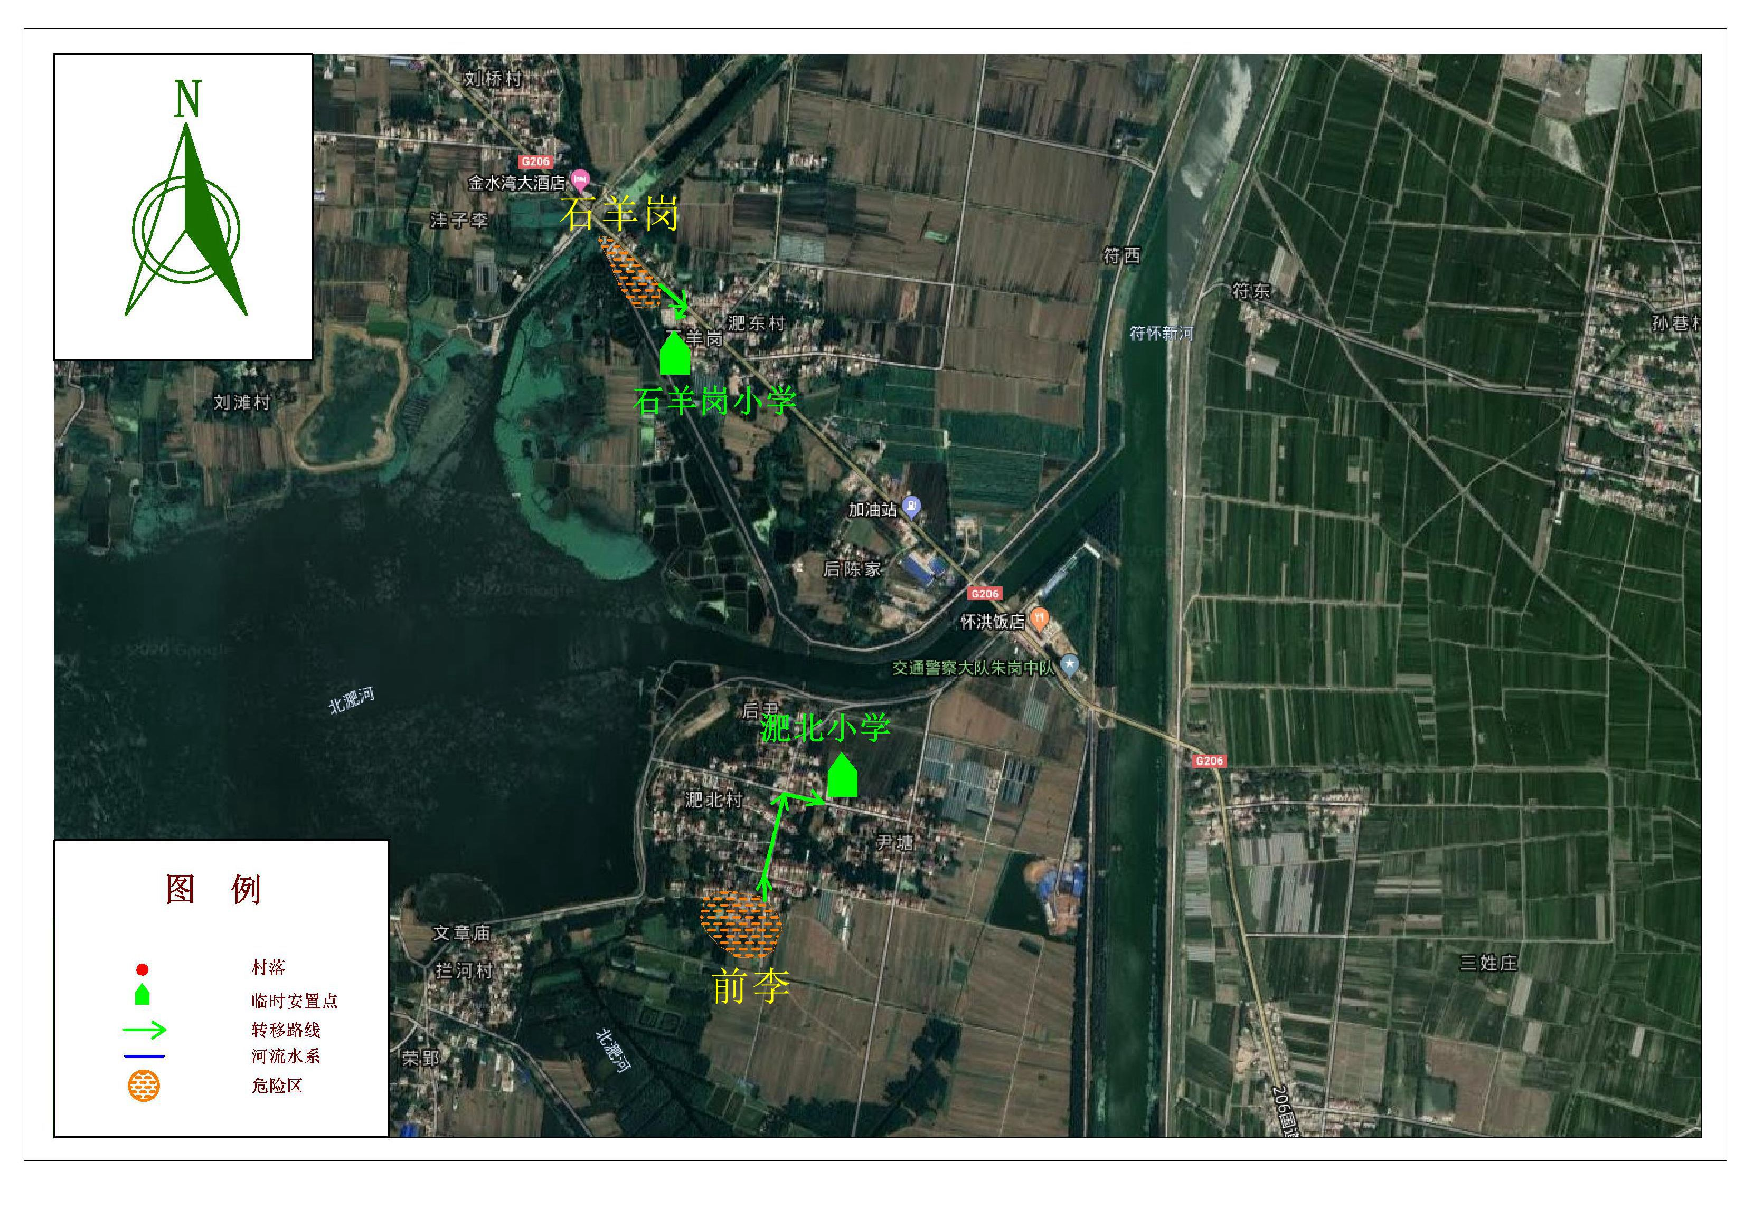
附图3 张八郢村人员转移安置示意图
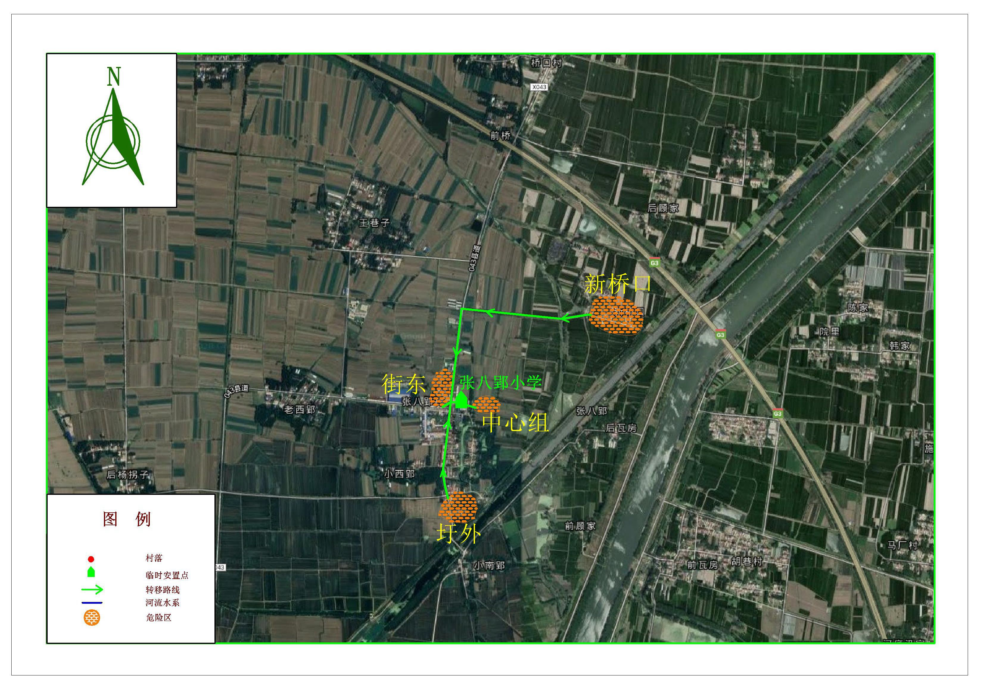
附图4 路岗村人员转移安置示意图
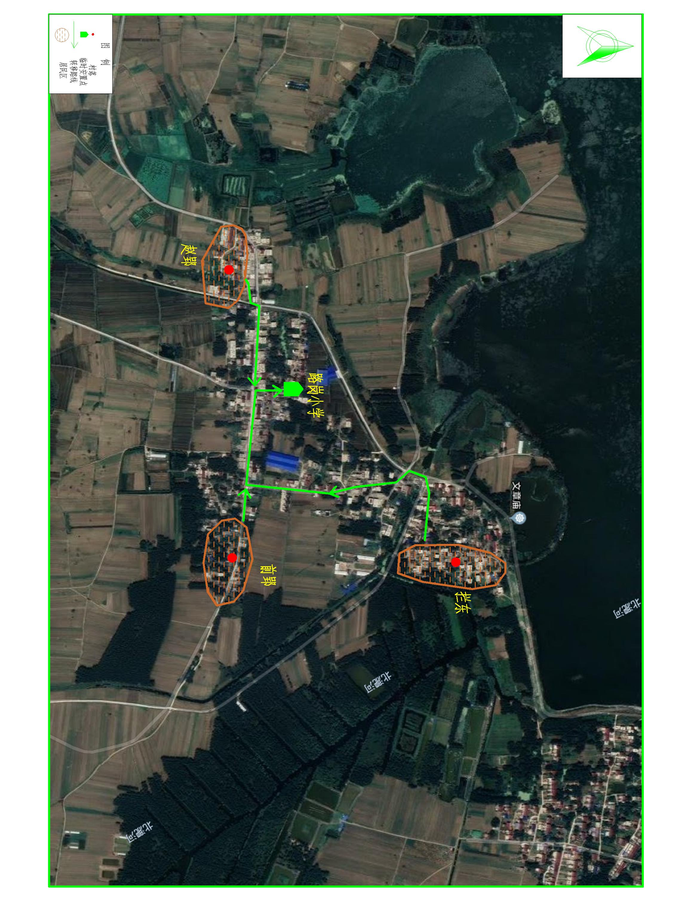
附图5 三官村人员转移安置示意图
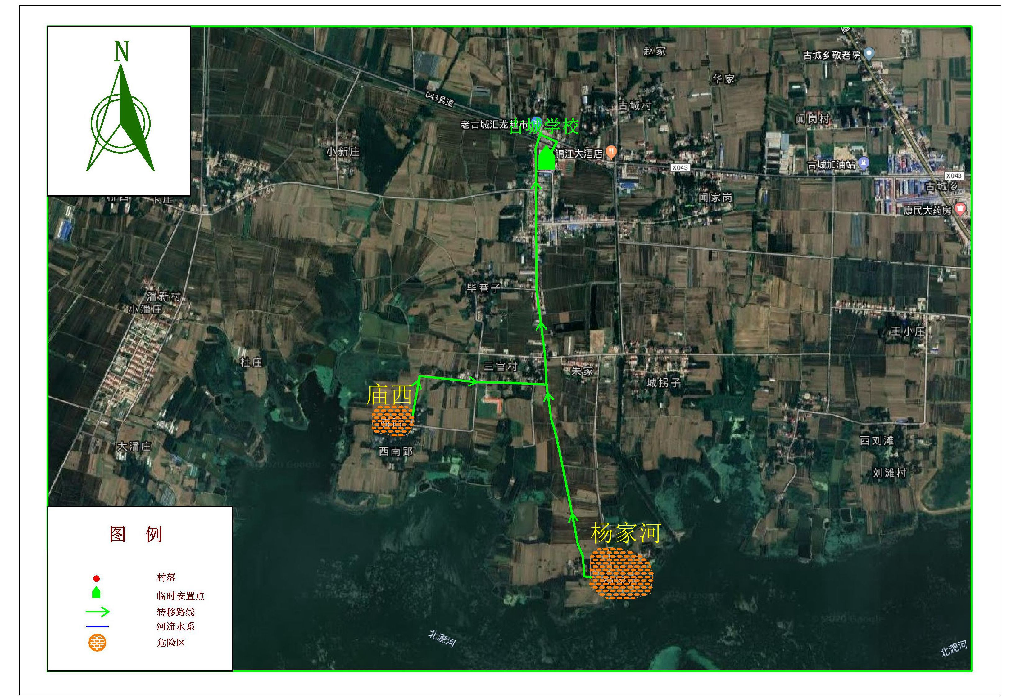
附图6 杨刘村人员转移安置示意图

